МЧС России  федеральное казенное учреждение  «Центр управления в кризисных ситуациях  Главного управления МЧС России  по Воронежской области»  (ФКУ «ЦУКС ГУ МЧС России  по Воронежской области»)  ул. Куцыгина, 28, г. Воронеж, 394006  тел: (473) 269-81-62  факс: (473)277-27-76  E-mail: odvrn@mail.ru | Главам местного самоуправления городских округов и муниципальных районов Воронежской области  Единые дежурно-диспетчерские службы  муниципальных районов и городских округов Воронежской области  Главам городских и сельских поселений муниципальных образований  Воронежской области  Начальникам ПЧ, ПСЧ

Исх. 107-4-4 от 07.03.2018

ЕЖЕДНЕВНЫЙ ОПЕРАТИВНЫЙ ПРОГНОЗ

возникновения и развития чрезвычайных ситуаций

на территории Воронежской области на 08.03.2018

1. Обстановка

1.1. Метеорологическая обстановка (по данным Воронежского ЦГМС)
Облачно с прояснениями. Ночью умеренные (2-5 мм), местами сильные (6-12 мм) осадки в виде снега, мокрого снега и дождя. Днем умеренные (3-14 мм), местами небольшие (0,1-2 мм) осадки в виде мокрого снега, дождя и мороси. Местами туман, гололед, налипание мокрого снега. На дорогах местами гололедица. Ветер восточный ночью 7-12 м/с, днем 4-9 м/с. Температура ночью 0…-5°С, днем -2…+3°С.
Метеорологическая дальность видимости – до 10 км, во время тумана – до 1 км.
1.2. Биолого-социальная обстановка
Санитарно-эпидемиологическая обстановка на территории области находится на уровне приемлемых рисков.
1.3. Радиационно-химическая и экологическая обстановка
Радиационная, химическая и бактериологическая обстановка на территории региона в норме. Естественный радиационный фон 10-16 мкР/час. Общий уровень загрязнения окружающей среды – удовлетворительный. Экологическая обстановка благоприятная – фоновые показатели атмосферного воздуха не превышают предельно допустимых концентраций.
По данным Воронежского ЦГМС метеорологические условия будут способствовать рассеиванию вредных примесей в приземном слое атмосферы.
1.4. Гидрологическая обстановка (по данным Воронежского ЦГМС)

Гидрологическая обстановка на территории области в норме.
1.5. Геомагнитная обстановка (по данным ИЗМИРАН)
Геомагнитная обстановка будет меняться от спокойной до слабовозмущенной.
1.6. Экзогенная обстановка
Экзогенная обстановка на территории области находится на уровне приемлемых рисков.
1.7. Сейсмическая обстановка
Сейсмическая обстановка на территории области находится на уровне приемлемых потенциальных сейсмических рисков.
1.8. Техногенная обстановка
Техногенная обстановка на территории области находится на уровне приемлемых рисков.

2. Прогноз возникновения происшествий (ЧС)

Опасные метеорологические явления (согласно критериев ОЯ): не прогнозируются.

Неблагоприятные метеорологические явления: не прогнозируются.

Риски трансграничного характера: не прогнозируются.

2.1. Природные и природно-техногенные источники ЧС
На территории области повышается вероятность возникновения аварийных ситуаций, связанных с повреждением (обрывом) линий связи и электропередач в населенных пунктах, возможной деформацией и обрушением крыш большепролетных зданий и сооружений, нарушениями в работе дорожно-коммунальных служб, перебоями в работе аэропорта, задержками и отменами авиарейсов, затруднением движения автотранспорта, увеличением количества ДТП на трассах муниципального и федерального значения, случаев травматизма среди населения (Источник – сильные осадки, туман, гололед, гололедица, налипание мокрого снега).
Вероятность возникновения ЧС – Р=0,2.
Муниципальные образования с повышенным риском возникновения аварий на ЛЭП: городской округ город Воронеж, Рамонский, Бобровский, Богучарский, Лискинский, Бутурлиновский муниципальные районы (Приложение 1).
Участки дорог с повышенным риском возникновения ДТП: автодорога М-4 «Дон» - 490-492 км (Рамонский муниципальный район); 622-623 км (Бобровский муниципальный район); 645-646 км (Павловский муниципальный район); 750-751 км (Богучарский муниципальный район); автодорога Р-298 «Курск-Воронеж» - 212-213 км (Семилукский муниципальный район); автодорога 1Р-193 «Воронеж-Тамбов» - 10-12 км (Новоусманский муниципальный район) (Приложение 2).
Наибольшая вероятность затруднения движения на участках дорог, подверженных снежным заносам: автодорога М-4 «Дон»: 528-539,8 км (Новоусманский муниципальный район), 607,25-613,4 км (Бобровский муниципальный район), 715,2-727,0 км (Верхнемамонский муниципальный район), 742,0-747,0 км, 756,4-763,0, 764,3-773,0 км (Богучарский муниципальный район), автодорога Р-298 «Курск-Воронеж»: 155,0-161,5 км (Нижнедевицкий муниципальный район) (Приложение 3).
По данным ГУ МВД по Воронежской области за прошедшие сутки на территории области произошло 187 ДТП. Возможно увеличение количества ДТП по сравнению с прошедшими сутками (Источник – сильные осадки, туман, гололед, гололедица, налипание мокрого снега).
На территории области существует вероятность травматизма населения в результате схода снежных масс и ледовых образований с крыш зданий и сооружений, в связи с повышением температуры воздуха до положительных значений.
2.2.Техногенные источники
На территории области сохраняются риски возникновения техногенных пожаров в зданиях жилого, социально-культурного, бытового и производственного назначения (Источник –нарушение правил эксплуатации электробытовых приборов, неосторожное обращение с огнем, нарушение правил пожарной безопасности, неисправность печного, газового или электрооборудования).
Наибольшая вероятность возникновения пожаров в городском округе город Воронеж, Лискинском, Семилукском муниципальных районах (Приложение 4).
За прошедшие сутки на территории области произошло 2 техногенных пожара.
Возможно увеличение количества техногенных пожаров по сравнению с прошедшими сутками.
Вероятность возникновения крупных техногенных пожаров (с гибелью 2 и более человек) – Р=0,2.
На системах жизнеобеспечения сохраняется вероятность возникновения техногенных аварий. Повышенный риск возникновения аварий в городском округе город Воронеж, Россошанском, Лискинском, Кантемировском, Новоусманском муниципальных районах (Приложение 5) (Источник – высокий процент износа сетей (в среднем до 70%)).
Вероятность возникновения ЧС – Р=0,1.
Из-за нарушения правил эксплуатации газового оборудования существует вероятность взрывов бытового газа в жилых и дачных домах, возможны случаи отравления населения угарным газом. Муниципальные образования с повышенным риском возникновения аварий: городской округ город Воронеж, Новоусманский, Семилукский, Кантемировский, Острогожский муниципальные районы.
Вероятность возникновения чрезвычайных ситуаций – Р=0,05.
2.3.Биолого-социальные источники ЧС
На территории области повышается вероятность возникновения происшествий и гибели людей на водных объектах (Источник – выход людей на неокрепший лёд водоемов).
Наибольшая вероятность возникновения происшествий в г.о.г. Воронеж, Рамонском, Новоусманском муниципальных районах.
Сохраняется вероятность заболеваемости населения сальмонеллезом, дизентерией, другими острыми кишечными инфекциями и вирусным гепатитом «А» (Источник – изношенность канализационных и водопроводных сетей, нарушение санитарно-эпидемиологического режима на пищевых предприятиях и продуктовых рынках).
Вероятность возникновения ЧС – Р=0,05.
На территории области возможно увеличение числа заболевшего населения острыми вирусными инфекциями верхних дыхательных путей (ОИВД), гриппом. Повышается вероятность закрытия учебных и дошкольных учреждений на карантин.
Сохраняется угроза возникновения новых случаев заболевания бешенством среди сельскохозяйственных и домашних животных. Повышенный риск возникновения заболевания бешенством среди сельскохозяйственных и домашних животных в городском округе город Воронеж, Богучарском, Павловском, Рамонском, Россошанском, Семилукском муниципальных районах (Приложение 6).
Вероятность заболевания – Р=0,1.
На территории области сохраняются риски заболевания сельскохозяйственных животных африканской чумой свиней, бруцеллезом.
2.4. Угрозы террористических актов
На территории области существует угроза совершения террористических актов.

3. Рекомендованные превентивные мероприятия
1. Поддерживать в готовности пожарно-спасательные формирования, аварийные бригады, коммунальные и дорожные службы к немедленному реагированию в случае возникновения аварийных и кризисных ситуаций.
2. Совместно с территориальными органами федеральных органов исполнительной власти, исполнительными органами государственной власти Воронежской области и их подчиненными подразделениями:
реализовать меры по предупреждению возникновения аварийных и чрезвычайных ситуаций на автомобильных трассах; дорожным службам организовать дежурство на участках дорог с повышенным риском возникновения ДТП;
продолжать проверки противопожарного состояния административных зданий, учебных учреждений, производственных объектов. Проводить комплекс мероприятий по повышению пожарной безопасности на объектах с массовым пребыванием людей, обратить особое внимание на ВУЗы, общеобразовательные школы, дошкольные учреждения. Выявлять места проживания неблагополучных в социальном отношении семей, одиноких пенсионеров и инвалидов, а также ветхого жилья, уделяя особое внимание организации профилактической работы с данной категорией населения;
проводить разъяснительную работу с потребителями (абонентами) природного газа по пользованию газом в быту и содержанию ими газового оборудования в исправном состоянии, о необходимости заключения договоров на техническое обслуживание внутридомового газового оборудования со специализированной организацией;
осуществлять ежедневный контроль функционирования объектов ТЭК и ЖКХ, а также контроль готовности аварийно-восстановительных бригад муниципальных образований к реагированию на возникновение аварий;
организовать выявление нарушений в санитарно-техническом и санитарно-гигиеническом состоянии пищевых объектов. Особое внимание уделить пищеблокам детских дошкольных учреждений, учебных заведений;
организовать контроль за эпидемиологической обстановкой, направленный на своевременное обнаружение и не распространение заболеваемости бешенством, АЧС, бруцеллезом среди животных. Проводить разъяснительную работу с населением по принятию мер по профилактике заболеваний животных.
3. В целях обеспечения безопасности граждан на водных объектах и пропаганды знаний охраны жизни людей на водоемах руководствоваться распоряжением правительства Воронежской области от 11.12.2017 № 1009-р «Об организации мероприятий по обеспечению безопасности на водных объектах области в 2018 году».
4. В связи с выпадением сильных осадков, гололедом, гололедицей, налипанием мокрого снега:
организовать комплекс превентивных мероприятий, направленных на предупреждение чрезвычайных ситуаций, минимизацию их последствий;
обратить внимание на устойчивое функционирование систем жизнеобеспечения населения, слабо закреплённые конструкции, крановое оборудование, на устойчивость рекламных щитов;
проинформировать и при необходимости усилить дежурные службы потенциально опасных, критически важных, социально значимых объектов с последующим получением подтверждения о прохождении прогнозной информации и принятых мерах по реагированию на прогноз;
подготовить к использованию в работе резервные источники электропитания;
проверить исправность и готовность к работе снегоуборочной техники, уточнить наличие количества песко-соляных смесей;
при необходимости организовать своевременную расчистку дорожного полотна автомобильных дорог от снега; осуществлять отсыпку дорожного полотна и пешеходных тротуаров песко-соляной смесью;
осуществлять контроль за своевременной очисткой крыш зданий и сооружений от снега и ледовых образований;
обеспечить нормальное функционирование транспортного сообщения, ограничивать скорости движения на отдельных (опасных) участках трасс федерального и местного значения; в учащенном режиме информировать население о состоянии дорожного покрытия, плотности потоков дорожного движения на участках автотрасс; перераспределять (ограничивать) потоки автомобильного движения, при возможности организовывать объезды опасных участков; в случае длительной задержки движения автотранспорта определить места обогрева, питания, пункты временного размещения людей;
организаторам проведения массовых мероприятий на открытом пространстве обеспечить безопасность участников мероприятий.
5. В целях предупреждения распространения гриппа и острых респираторных вирусных инфекций:
продолжать профилактику среди населения – в первую очередь детей, пожилых людей с хроническими заболеваниями, а также лиц повышенного риска заражения:
обеспечить создание необходимого запаса медикаментов для лечения и профилактики гриппа и острых респираторных вирусных инфекций в аптеках и лечебно-профилактических учреждениях;
обеспечить готовность лечебно-профилактических учреждений на период подъема заболеваемости инфекциями с воздушно-капельным механизмом передачи;
рекомендовать руководителям предприятий, организаций и учреждений провести комплекс работ по созданию надлежащих условий в зимний период для работающих на открытом воздухе и поддержанию необходимого температурного режима в детских образовательных, лечебно-профилактических учреждениях, жилых домах, на транспорте и др.;
усилить мероприятия по санитарной охране территории области от заноса и распространения карантинных инфекций и других заболеваний, выявлять заболевших респираторно-вирусной инфекцией граждан, прибывших из дальнего и ближнего зарубежья.
6. Вести с населением области разъяснительную работу через СМИ:
о соблюдении правил дорожного движения и скоростного режима на автодорогах области;
о правилах эксплуатации электробытовых и газовых устройств;
об опасности выхода на неокрепший лед водоемов;
о профилактике природно-очаговых инфекций.
7. Усилить контроль на потенциально опасных, критически важных, социально значимых объектах, в местах массового пребывания людей.
8. Поддерживать на необходимом уровне запасы материальных и финансовых ресурсов для ликвидации чрезвычайных ситуаций. При возникновении предпосылок ЧС, немедленно докладывать старшему оперативному дежурному ФКУ «ЦУКС ГУ МЧС России по Воронежской области» и принимать все необходимые меры для смягчения последствий.
Прогноз разработан на основе данных Воронежского ЦГМС – филиала ФГБУ «Центрально-Черноземное УГМС», ТЦ «Воронежгеомониторинг», Верхне-Донского управления Федеральной службы по экологическому, технологическому и атомному надзору, Департамента природных ресурсов и экологии Воронежской области, Управления Федеральной службы по надзору в сфере защиты прав потребителей и благополучия человека по Воронежской области, отдела водных ресурсов по Воронежской области Донского бассейнового водного управления, Управления лесного хозяйства Воронежской области, Департамента аграрной политики Воронежской области, Управления надзорной деятельности и профилактической работы ГУ МЧС России по Воронежской области, Управления ГИБДД ГУ МВД России по Воронежской области, филиала ПАО «МРСК Центра» - «Воронежэнерго», Департамента жилищно-коммунального хозяйства и энергетики Воронежской области, Управления ветеринарии по Воронежской области.

Заместитель начальника центра  (старший оперативный дежурный)  подполковник внутренней службы |  | П.А. Дмитриев

Е.В. Иконникова

(473) 255-91-81

Приложение 1

Территориальное распределение рисков аварий на ЛЭП

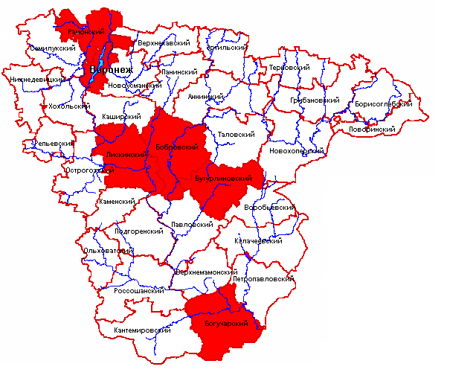

Условные обозначения

- районы с повышенным риском возникновения аварий

Приложение 2

Муниципальные образования с повышенным риском ДТП

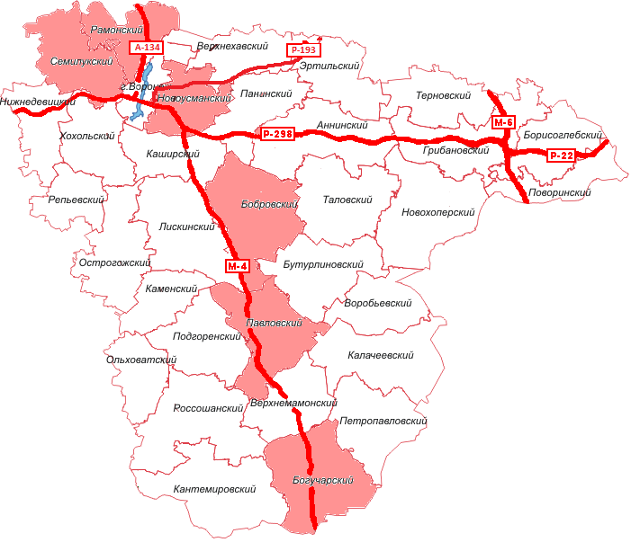

Приложение 3

Муниципальные образования с повышенным риском возникновения снежных заносов
на автодорогах Воронежской области

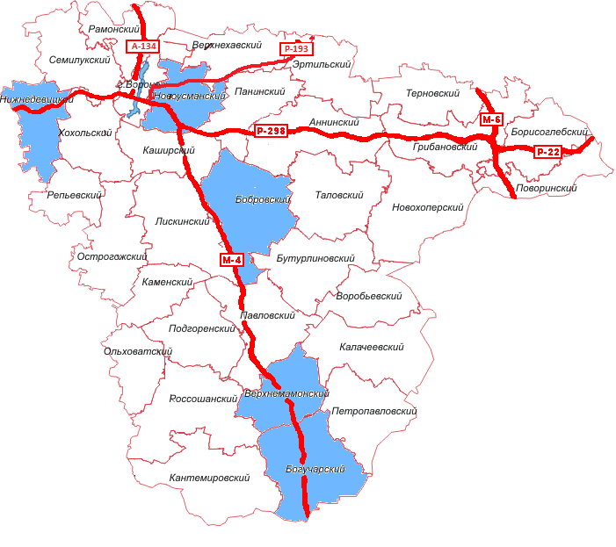

Условные обозначения

- территории с повышенными рисками возникновения снежных заносов на автодорогах

Приложение 4

Карта-схема степени риска возникновения пожаров
на территории Воронежской области

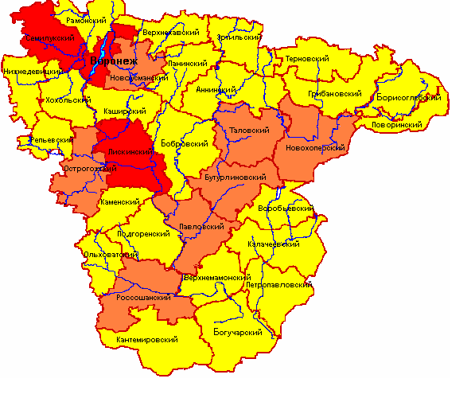
иложение 2 Условные обозначения

- Наиболее опасные районы по количеству пожаров
- Опасные районы по количеству пожаров
- Наименее опасные районы по количеству пожаров

Приложение 5

Территориальное распределение рисков аварий на системах жизнеобеспечения

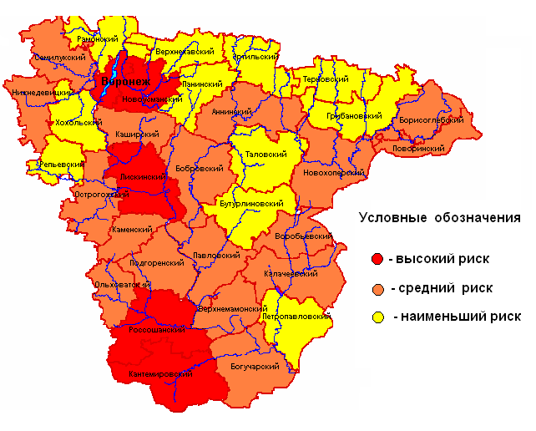

Приложение 6

Территориальное распределение заболеваемости бешенством среди животных

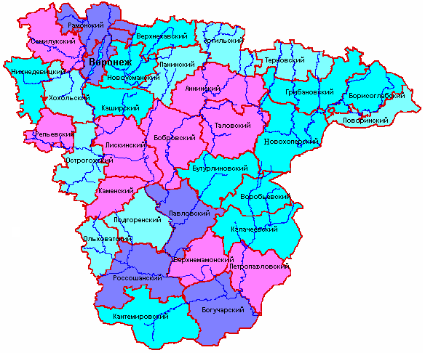


Условные обозначения

